INFORME DE INDICADORES DE GESTIÓN
BIIIIIIIIIIIIIIIIIII
Espacio para el texto
Tabla de contenido
SEPTIEMBRE
2022
SECRETARIA DISTRITAL DE AMBIENTE
AGOSTO

SECRETARIA DISTRITAL DE AMBIENTE
1. Introducción 2
2. Metodología 2
a. Mapa de Procesos 3
3. MEDICIÓN DE INDICADORES 4
a. Indicadores con 100% de cumplimiento 4
b. Indicadores con cumplimiento del 70% al 85%. 7
c. Indicadores con cumplimiento superior al 100% 7
4. RECOMENDACIONES 10

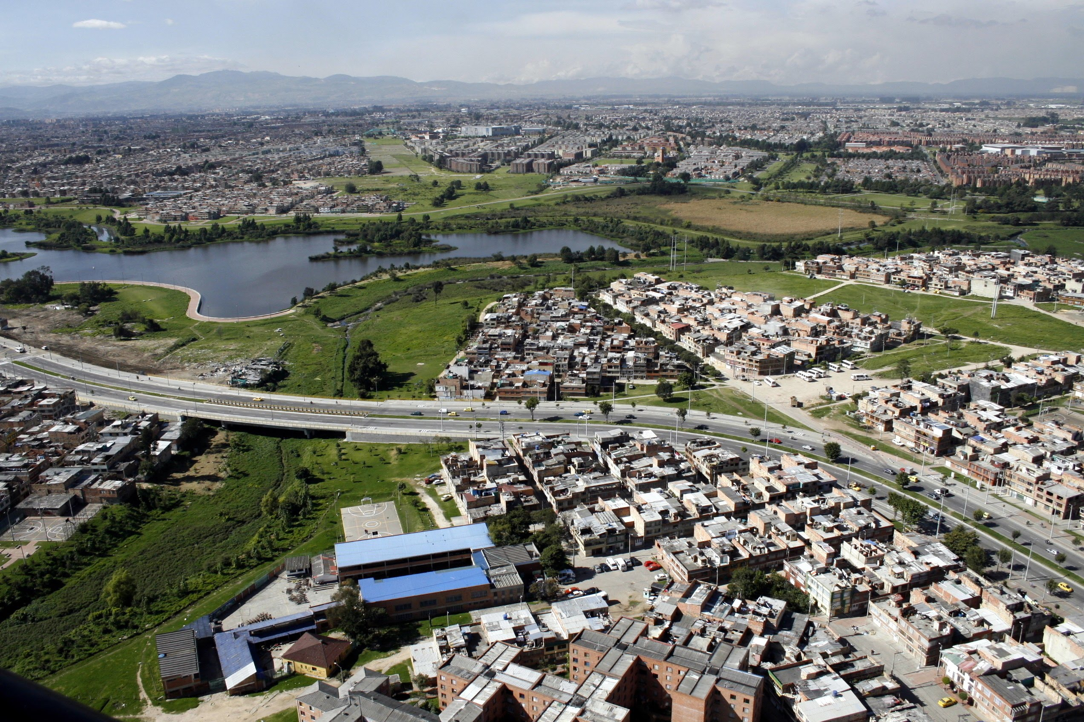
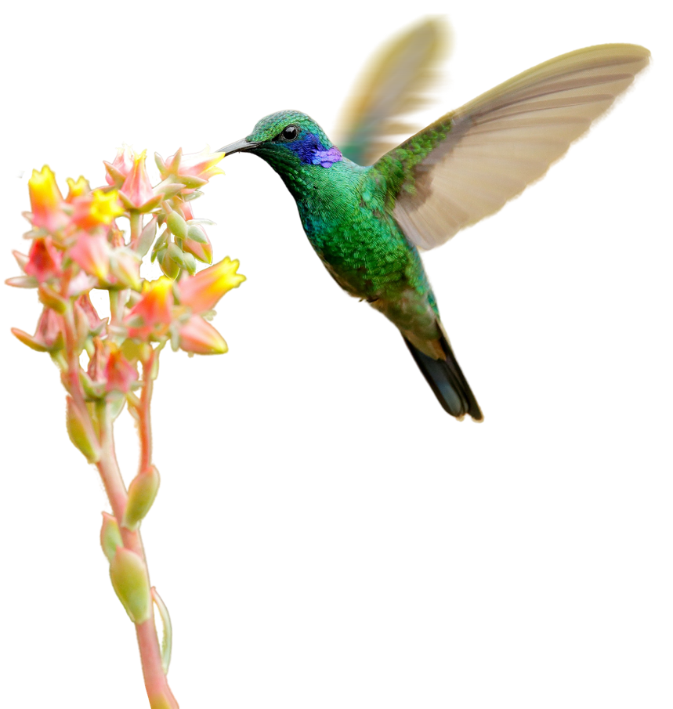
Introducción
Secretaría Distrital de Ambiente

INFORME DE INDICADORES DE GESTIÓN ENERO 2022
Bogotá D.C., Colombia.

El desempeño de la Secretaría Distrital de Ambiente se mide en términos de resultados expresados en índices de gestión, medida gerencial que permite evaluar la gestión de la entidad frente a sus metas, objetivos y responsabilidades.
Como objetivo de los indicadores de gestión se establece la visualización del cumplimiento de los proyectos o metas propuestas con el fin de tener las bases necesarias para la toma de decisiones y permiten tener un control adecuado sobre una situación presentada, de ahí su importancia al hacer posible el actuar con base en las tendencias positivas o negativas observadas en su desempeño global.
A través del presente informe, se dan a conocer los resultados alcanzados en los indicadores que constituyen la gestión institucional de la SDA para el periodo de septiembre de 2022.
Se presenta la medición y evaluación cuantitativa de los indicadores conforme la programación realizada por las dependencias de la Secretaría, en el marco del Plan de Desarrollo vigente.
Así mismo, se presentan los resultados obtenidos de los indicadores de gestión asociados al cumplimiento de metas Plan de Desarrollo y de los que responden a la Plataforma Estratégica de la Entidad.

Metodología

Evidenciar los avances en la gestión de los proyectos, metas y en general de las actividades propias de la SDA permite, de manera oportuna, establecer y analizar las causas que interfieren en el cumplimiento de estas y a la vez adelantar las acciones de mejora que faciliten el logro de los objetivos propuestos.
En este sentido, la evaluación de la gestión se adelanta mediante el monitoreo de las metas y actividades programadas y de la medición de sus indicadores mes a mes conforme la programación establecida al inicio de cada vigencia. El análisis de la información, reportada por las áreas responsables de su ejecución, permite determinar tanto el porcentaje de avance mensual, como el cumplimiento acumulado al mes de reporte y en la vigencia.
La evaluación de la gestión de la entidad se realiza en el marco de la estructura por procesos establecida en el plan estratégico de la entidad en la que se identifican claramente los procesos Estratégico, Misional, de Apoyo y de Evaluación y control, a los cuales se les otorgó un peso ponderado, cuya medición aporta al cumplimiento de los objetivos institucionales, dependiendo la incidencia de cada uno en el logro de estos.
Para interpretar la calificación de los indicadores se tienen en cuenta los siguientes intervalos

EVALUACIÓN DE LOS INDICADORES DE GESTIÓN POR PROCESO

Mayor igual 70,01

Entre 55,01 y 70

Menor igual a 55

En el mapa de proceso de la entidad, todas las actividades de gestión son enmarcadas en cuatro (4) macroprocesos relacionados a continuación:
- Misional
- Estratégico
- Apoyo
- Control y Evaluación

Mapa de Procesos

MEDICIÓN DE INDICADORES

Como se define en el objetivo del procedimiento Formulación, medición y evaluación de indicadores de gestión, establecer lineamientos y mecanismos para la definición, medición y evaluación de indicadores y sus resultados en la Secretaría Distrital de Ambiente con el fin de contribuir en el seguimiento de la gestión institucional, convirtiéndola en una herramienta que suministre información objetiva, oportuna y veraz que sirva de elemento de monitoreo y mejoramiento continuo que oriente en la toma de decisiones, se presenta a continuación el resultado de las actividades programadas para el periodo de agosto y sus respectivos resultados, con este panorama presentado se pretende orientar a los responsables de cada indicador enfocar su gestión de las actividades definidas en un proceso de mejora continua.

Indicadores con 100% de cumplimiento
Para el mes de septiembre se evaluaron 75 indicadores, de los cuales 52 tuvieron un cumplimiento del 100% en sus actividades programadas. A continuación, se relaciona la información de estos indicadores especificando el proceso, el área y su descripción:
CANT | PROCESO | ÁREA | INDICADOR | % DE AVANCE MENSUAL
1 | Gestión Ambiental y Desarrollo Rural | Dirección de Gestión Ambiental | Estudios y/o trámites realizados para la adquisición de predios en zonas de interés ambiental del Distrito Capital | 100
2 |  |  | Acciones ejecutadas por la SDA en el Distrito Capital, en el marco de la gestión del riesgo por incendios forestales o de la cobertura vegetal. | 100
3 |  |  | Emergencias activadas al interior de la Secretaría Distrital de Ambiente, para su respuesta. | 100
4 |  |  | Avance en el cumplimiento del Plan de Manejo del área de ocupación público-prioritaria de la franja de adecuación de Cerros Orientales | 100
5 | Gestión Jurídica | Dirección Legal Ambiental | Inspección, Vigilancia y Control a organizaciones sin ánimo de lucro de carácter ambiental-2022 | 100
6 |  |  | % de procesos Judiciales y extrajudiciales atendidos, en los que la Entidad es parte o interviniente como Autoridad Ambiental-2022 | 100
7 |  |  | % de cumplimiento de sesiones exigidas en el Comité de Conciliación-2022 | 100
8 | Fortalecimiento Institucional  Gestión Administrativa | Dirección de Gestión Corporativa | Seguimiento al Soporte Automotor de la Entidad Priorizado | 100
9 | Gestión Talento Humano |  | Ausentismo SDA 2022 | 100
10 |  |  | Incidencia de la enfermedad laboral 2022 | 100
11 |  |  | Frecuencia de Accidentalidad 2022 | 100
12 |  |  | Severidad de Accidentalidad 2022 | 100
13 |  |  | Cumplimiento del Plan Institucional de Bienestar Social e Incentivos 2022 | 100
14 | 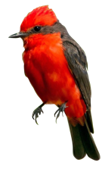  Gestión Tecnológica | Dirección de Planeación y Sistemas de Información Ambiental | Eficacia en la atención de requerimientos e incidentes atención de TI por mesa de servicios | 100
15 |  |  | Informes de seguimiento realizados | 100
16 |  |  | Disponibilidad de los sistemas de información | 100
17 |  |  | Informes presentados | 100
18 |  |  | Sistemas de información diseñados, actualizados o en funcionamiento | 100
19 |  |  | Sistemas De Información Actualizados | 100
20 |  |  | Documentos para la planeación estratégica en TI | 100
21 |  |  | Índice de capacidad en la prestación de servicios de tecnología | 100
22 |  |  | Documentos para la planeación realizados | 100
23 |  |  | Sistemas de información implementados | 100
24 |  |  | Sistemas de información actualizados | 100
25 |  |  | Porcentaje de avance en el fortalecimiento de gestión de la información ambiental de Bogotá priorizada | 100
26 | Planeación ambiental |  | Actividades de soporte y gestión de procesos realizadas | 100
27 |  |  | Porcentaje de proyectos activos con acciones de seguimiento | 100
28 |  |  | Número de acciones de gestión del conocimiento en materia ambiental. | 100
29 |  |  | Porcentaje de avance en el fortalecimiento de la gestión y seguimiento de las instancias ambientales con mayor incidencia en la región | 100
30 |  |  | Porcentaje de fortalecimiento de la articulación local, regional, nacional, internacional del componente ambiental de Bogotá | 100
31 | Comunicaciones | Oficina Asesora de Comunicaciones | Plan de Comunicaciones 2022 ejecutado | 100
32 | Control y Mejora | Oficina de Control Interno | Cumplimiento del Plan Anual de Auditorias / 2022 | 100
33 | Gestión Disciplinaria | Oficina de Control Disciplinario Interno | Gestión Procesal Disciplinaria | 100
34 | Gestión Contractual | Subdirección Contractual | Eficacia en la Gestión Contractual 2022 | 100
35 | Evaluación, Control y Seguimiento | Subdirección de Calidad del Aire, Auditiva y Visual. | % de datos válidos para determinar la concentración promedio anual de PM10 y PM2.5 en la RMCAB | 100
36 |  |  | % de representatividad temporal de los datos generados por la Red de Monitoreo de Ruido Ambiental de Bogotá - RMRAB. | 100
37 |  |  | % de representatividad temporal de los datos generados por la Red de Monitoreo de Ruido Ambiental de Bogota - RMRAB. | 100
38 | Evaluación, Control y Seguimiento | Subdirección de Control Ambiental al Sector Público | Toneladas de Residuos de Construcción y Demolición dispuestas adecuadamente por las obras de construcción controladas por la SDA. -2022 | 100
39 |  |  | Toneladas de Residuos de Construcción y Demolición reutilizados o aprovechados por las obras de construcción controladas por la SDA -2022 | 100
40 |  |  | Toneladas de residuos peligrosos gestionadas externamente por establecimientos de salud humana y afines (veterinarias, moteles, peluquerías entre otros) controlados por la SDA. – 2022 | 100
41 | Gestión Ambiental y Desarrollo rural | Subdirección de Ecourbanismo y Gestión Ambiental Empresarial | Actas de comités y conceptos realizados para la incorporación de determinantes ambientales en proyectos de infraestructura | 100
42 |  |  | Número de proyectos realizados para la promoción de la economía circular para cerrar el ciclo de vida de los materiales | 100
43 |  |  | Actividades realizadas para el diseño y la implementación de la Estrategia Distrital de Crecimiento Verde de las acciones de competencia de la SDA | 100
44 |  | Subdirección de Ecosistemas y Ruralidad | Informes de acciones de formulación e implementación de monitoreo, evaluación y seguimiento de la biodiversidad. | 100
45 | Gestión Financiera | Subdirección Financiera | Seguimiento aleatorio a la gestión de pagos | 100
46 |  |  | Gestión de cobros persuasivos. | 100
47 | Servicio a la Ciudadanía | Subsecretaria General | Seguimiento a Peticiones, Quejas, Reclamos y Sugerencias ingresadas a la entidad en la vigencia 2022 | 100
48 | Direccionamiento Estratégico | Subdirección de Proyectos y Cooperación Internacional | Número de informes de seguimiento integrales a los proyectos de inversión mensuales - 2022 | 100
49 |  |  | Gestión de Cooperación Internacional - SDA 2022 | 100
50 | Planeación ambiental | Subdirección de Políticas y Planes Ambientales | Seguimiento a los instrumentos de planeación ambiental priorizados | 100
51 | Evaluación, Control y Seguimiento | Subdirección de Silvicultura, Flora y Fauna Silvestre | Número de actuaciones de evaluación, control, seguimiento y prevención ejecutadas sobre el recurso flora en Bogotá D.C. | 100
52 |  |  | Eficiencia en la atención de solicitudes relacionadas con el arbolado urbano y el recurso flora. | 100
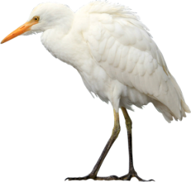

Indicadores con cumplimiento del 70% al 85%.

Para el periodo evaluado se presenta 3 indicadores que estuvieron dentro del rango de cumplimiento en nivel favorable por debajo del 100%.
CANT | PROCESO | ÁREA | INDICADOR | % DE AVANCE MENSUAL
1 | Gestión Jurídica | Dirección Legal Ambiental | % de conceptos jurídicos emitidos dentro del término legal establecido-2022 | 81
2 | Evaluación, Control y Seguimiento | Subdirección de Calidad del Aire, Auditiva y Visual. | Realizar actuaciones de evaluación, control y seguimiento a las fuentes fijas presentes en el Distrito. | 71
3 |  | Subdirección de Silvicultura, Flora y Fauna Silvestre | Número de árboles evaluados en Bogotá D.C. | 77

Indicadores con cumplimiento superior al 100%

En la evaluación de los indicadores se evidenciaron 20 indicadores que presentaron cumplimiento superior al 100%, atribuidos a la ejecución de actividades adicionales que se realizaron de manera oportuna, permitiendo superar la meta programada.
CANT | PROCESO | ÁREA | INDICADOR | % DE AVANCE MENSUAL
1 | Gestión Jurídica | 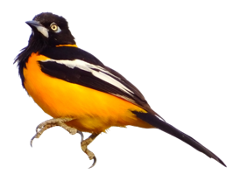  Dirección Legal Ambiental | % de éxito procesal de tutelas contra la SDA-2022 | 101
2 |  |  | Oportunidad de respuesta de procesos judiciales-2022 | 104
3 | Gestión Documental | Dirección de Gestión Corporativa | Organización Técnica de Expedientes de Contratos en el Archivo Central | 190
4 | Gestión Talento Humano |  | Cumplimiento del Plan de Trabajo SST 2022 | 114
5 | Participación y educación ambiental | Oficina de Participación Educación y Localidades | Número de personas vinculadas en las estrategias de educación ambiental - 2022 | 111
6 |  |  | Número de personas vinculadas en la estrategia de participación ciudadana - 2022 | 103
7 | Evaluación, Control y Seguimiento | Subdirección de Calidad del Aire, Auditiva y Visual. | Acciones de seguimiento y control sobre los elementos de publicidad exterior visual - PEV, instalados en las zonas con mayor densidad. | 186
8 |  |  | Acciones de seguimiento y control de emisión de ruido a los establecimientos de comercio, industria y servicio ubicados en el perímetro urbano del D.C. | 109
9 |  |  | Revisar vehículos que transiten por el Distrito Capital. | 152
10 | Evaluación, Control y Seguimiento | Subdirección de Control Ambiental al Sector Público | Toneladas de llantas usadas aprovechadas controladas por la SDA. – 2022 | 134
11 | Gestión Ambiental y Desarrollo rural | Subdirección de Ecourbanismo y Gestión Ambiental Empresarial | Número de proyectos de infraestructura verificados en su incorporación de determinantes y lineamientos ambientales | 111
12 |  |  | Número de personas sensibilizadas y asesoradas en la implementación y mantenimiento de techos verdes y jardines verticales | 202
13 | Gestión Ambiental y Desarrollo Rural | Subdirección de Ecosistemas y Ruralidad | Número de acciones de gestión relacionadas con las estrategias de recuperación frente a procesos de ocupación informal. | 140
14 | Servicio a la Ciudadanía | Subsecretaria General | Seguimiento a las atenciones por medio de los canales habilitados por la SDA en la vigencia 2022 | 121
15 | Evaluación, control y seguimiento  Evaluación, control y seguimiento | Subdirección del Recursos Hídrico y del Suelo | Número de predios de sitios contaminados, suelos degradados y pasivos ambientales diagnosticados y controlados – 2022 | 101
16 |  | Subdirección de Silvicultura, Flora y Fauna Silvestre  Subdirección de Silvicultura, Flora y Fauna Silvestre | Número de actuaciones de evaluación, control, seguimiento y prevención ejecutadas sobre el arbolado urbano de Bogotá D.C. | 123
17 |  |  | Número de árboles bajo seguimiento en Bogotá D.C. | 268
18 |  |  | Número de actuaciones de evaluación, control, seguimiento y prevención ejecutadas sobre el recurso fauna silvestre en Bogotá D.C. | 102
19 |  |  | Porcentaje de animales vivos de fauna silvestre liberados en sus zonas de vida que cumplen con los protocolos y procedimientos establecidos para su disposición final. | 125
20 |  |  | Eficiencia en la atención de solicitudes relacionadas con la fauna silvestre | 106
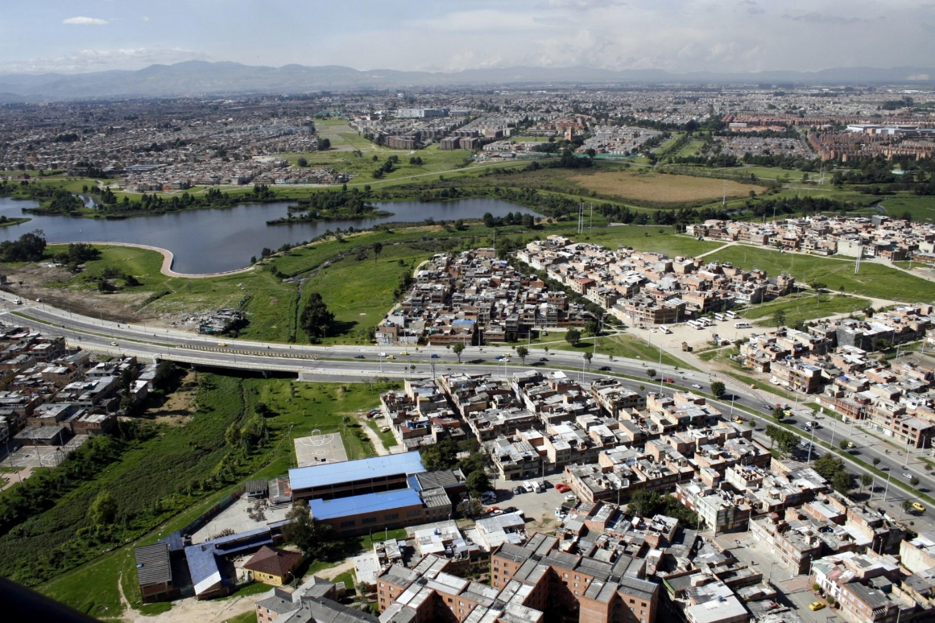

RECOMENDACIONES

- Generar planes de mejoramiento para los indicadores que presentaron cumplimiento por debajo del 55%, evidenciados en la hoja de vida de los indicadores en pro de la mejora continua y la autoevaluación efectiva.
- Las reprogramaciones de indicadores que sean requeridas deben efectuarse únicamente para los periodos que no se han reportado, con el fin de garantizar la oportunidad de la información y trazabilidad de esta.
- El cargue oportuno de la información de los indicadores dentro de los tiempos establecidos, permite garantizar la generación de las diferentes fuentes de información necesarias para el seguimiento de las actividades y la toma de decisiones en pro de la mejora continua.
- Se recomienda cumplir con los tiempos establecidos para el reporte de los avances con el fin de identificar, de manera oportuna, el comportamiento y cumplimiento de las actividades programadas y de esta manera utilizar este insumo para la efectiva toma de decisiones.

